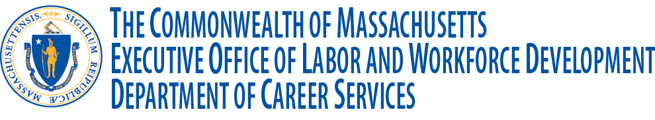

¡ATENCIÓN INMEDIATA!
PARA LOS AFECTADOS POR LOS HURACANES
DE PUERTO RICO

Persona de Contacto: ????
???@EMAIL ADDRESS
PHONE NUMBER
Abril 2018

El Departamento de Trabajo de EE. UU. ha otorgado fondos al estado de Massachusetts para ayudarlos a recibir servicios de asistencia con la búsqueda de empleo o capacitación.

¿Como le podemos ayudar? ¿Está buscando empleo? ¿Necesita capacitación o ayuda con el aprendizaje del inglés?

Es Importante que usted asista a esta reunión, ya que sus servicios pueden ser impactados en las próximas semanas.

Reunión de Información

Fecha: ?? Date de Abril 2018

Horario: time??

Localidad: where meeting will be held???

Prioridad de servicio para Veteranos y asistencia para personas con discapacidades

Programa de empleadores que ofrecen igualdad de oportunidades laborales

IMMEDIATE ATTENTION
FOR THOSE AFFECTED BY THE HURRICANES
IN PUERTO RICO

CONTACT PERSON: ????
???@EMAIL ADDRESS
PHONE NUMBER
April 2018

THE U.S. DEPARTMENT OF LABOR HAS GRANTED FUNDS TO MASSACHUSETTS TO HELP EVACUEE OF THE HURRICANE FIND EMPLOYMENT OR TRAINING OPPORTUNITIES

How can we help you? Are you looking for employment? Do you need training or additional assistance learning the English Language?

It is very Important that you attend the meeting listed below! Your services maybe impacted in the next couple of weeks.

INFORMATION SESSION

DATE: ??

TIME: ??

LOCATION: where meeting will be held???

Priority of Service for Veterans and assistance for individuals with disabilities

Equal Opportunity Program

